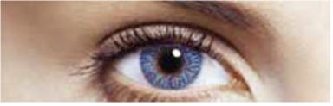
Das Auge

Lösung 1

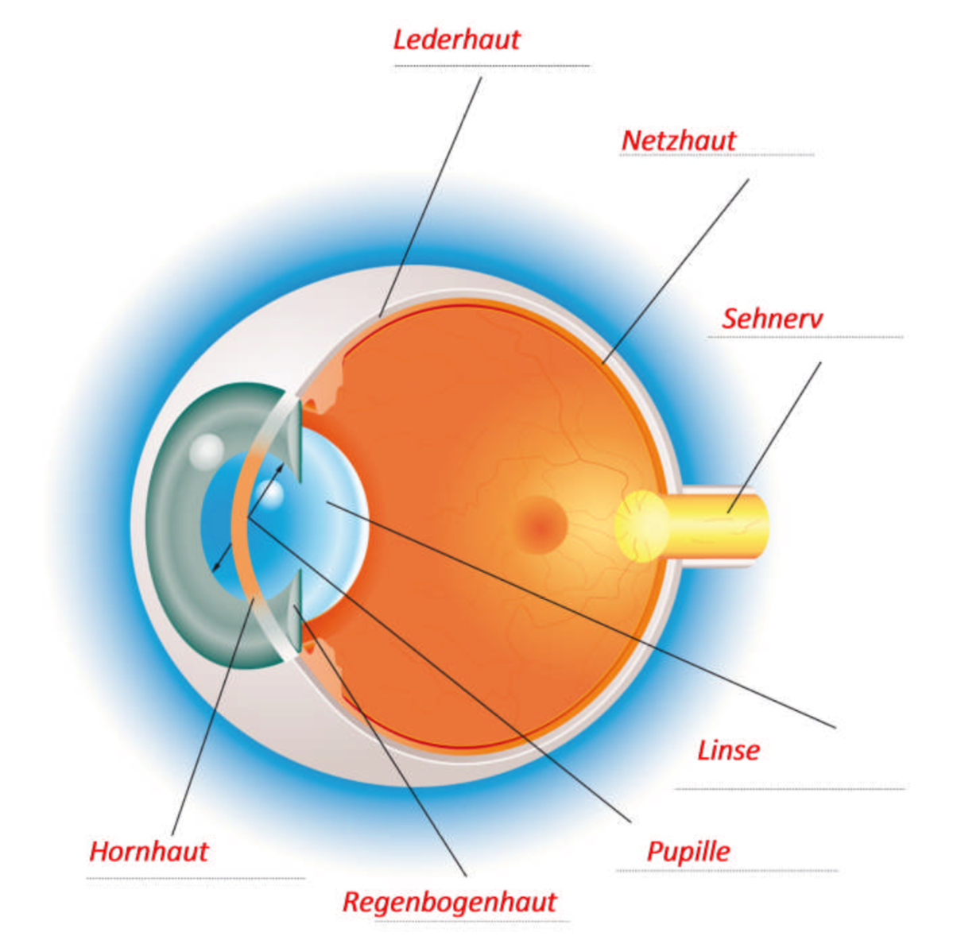

- Wo entsteht das Bild unsere Umwelt, das in unserem Blickfeld liegt?
Das Bild entsteht auf der Netzhaut.

- Wie sind unsere Augen geschützt?
Unsere Augen sind durch Augenbrauen, Wimpern und Augenlider geschützt.

- Welche Form hat die Regenbogenhaut?
Die Regenbogenhaut ist ringförmig.

- Unser Auge kann sich anpassen, die Linse kann sich zusammen ziehen und wieder entspannen. Wozu dient das?
Damit wir die Bilder scharf sehen können.

- Die Pupille verändert sich je nach Licht.
Die Pupille ist gross (offen), wenn es dunkel ist.
Die Pupille ist klein (zu), wenn es hell ist.
Das Auge

Aufgabe 2: Verbinde mit Lineal die richtigen Funktion mit dem entsprechenden
Teil des Auges.

Augenlid |  | Schutz für das Auge.
Augenlinse |  | Gleichmässiges Verteilen der Tränenflüssigkeit.
Aderhaut |  | Das Bild wird scharf eingestellt.
Glaskörper |  | Damit das Auge rund bleibt.
weisse Lederhaut |  | Ernährt das Auge mit Nährstoff und Sauerstoff.
Pupille |  | Weiterleiten der Nervenmeldungen an das Gehirn.
Hornhaut |  | Licht dringt in das Auge ein.
Sehnerv |  | Gibt dem Auge seine Farbe.
Regenbogenhaut |  | Bewegen des Augapfels.
Augenmuskel |  | Das Licht gelangt nach der Hornhaut durch sie ins Auge.

Das Auge

Aufgabe 3: Zeichne auf den Kartondeckel ein, welches Bild der Kerze zu sehen
ist.

